 |  | Hengyi Industries Sdn Bhd 恒逸实业（文莱）有限公司
 |  | 公用工程部周（月）检和诊断记录
 |  | 记录编号 | HYBN-T6-16-0013-2018-1 |  |  | 使用单位 | 公用工程部
检查区域 |  | 生产装置 | 检查时间 |  |  | 6月18日 | 周检■ 月检□ 其它□
序号 | 存在问题 |  |  | 检查时间 | 对策措施及  整改要求 | 要求整改时间  /整改人 | 整改情况 | 整改人/时间 | 验证人/时间
 | P001D基础卫生清理 |  |  | 6.18 | 清理干净 | 二班/6.22 | 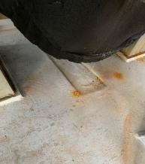 | 蒙军飞  6.22 | 张云波  6.23
 | RU001AB进出口管线卫生清理 |  |  | 6.18 | 清理干净 | 四班/6.22 | 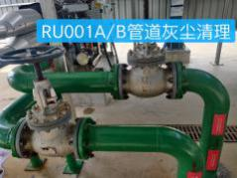 | 于亚鹏  6.22 | 张云波  6.23
 | WP002B基础油迹清理 |  |  | 6.18 | 清理干净 | 四班/6.22 | 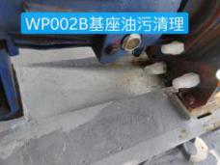 | 于亚鹏  6.22 | 张云波  6.23
 | 二循循环水泵管线标识开胶 |  |  | 6.18 | 重新固定 | 三班/6.22 | 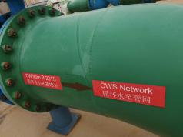 | 张飞鹏  6.19 | 张云波  6.23
 | 二循监测换热器间地面死虫子清理 |  |  | 6.18 | 清理干净 | 三班/6.22 | 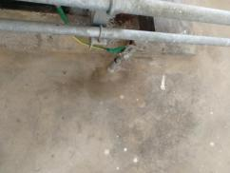 | 张飞鹏  6.19 | 张云波  6.23
 | 水浴汽化器处地面垃圾清理 |  |  | 6.18 | 清理干净 | 一班6.22 | 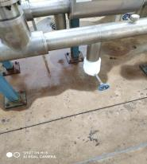 | 孟新  6.19 | 张云波  6.23
 | WCH001D地面清理 |  |  | 6.18 | 清理干净 | 二班6.22 | 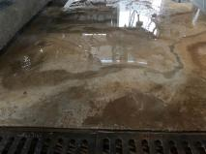 | 蒙军飞  6.22 | 张云波  6.23
参检人员： 梁金豹 张云波 主管领导审核（签名）： 温建成

